|  |  |  |
| --- | --- | --- |
| programacion | | CASO PRACTICO 1 UD3 |
|  | | |
|  | | |
|  |  | |
| alumno cesur 24/25  Alejandro Muñoz de la Sierra | PROFESOR  María Carmen Buenestado Fernández | |

|  |  |
| --- | --- |
| Introduccion |  |

Este documento presenta una solución para el caso práctico que se propuso, enfocándose en modelar una organización usando los principios básicos de la Programación Orientada a Objetos (POO). El proceso va desde el diseño de clases con notación UML hasta la implementación en Java, destacando conceptos como herencia, encapsulación y modularidad.

En el desarrollo, se toman decisiones clave, tales como:

Visibilidad: Asignación de niveles de acceso a atributos y métodos para mantener los datos seguros.

Relaciones: Creación de vínculos claros entre clases por medio de herencia.

Pruebas: Generación de instancias y verificación del sistema para asegurar su funcionamiento.

La solución sigue buenas prácticas en desarrollo de software, promoviendo un código ordenado, estructurado y reutilizable. Este ejercicio no solo aborda el problema, sino que también mejora la comprensión y aplicación de los principios de POO, estableciendo una base para proyectos más complicados en el futuro.

# 01

Hacer Clases con Notación UML y Código Java

**El diseño UML tiene estas clases:**

Empleado

(superclase): Tiene atributos y métodos que son comunes a todos los empleados.

Administrativo, Contable, Informático (subclases): Añaden funcionalidades a la superclase con atributos y métodos que son específicos.

**Atributos que son comunes en la superclase Empleado:**

- idEmpleado (int): Un número único.

- nombre (String): Nombre de la persona que trabaja.

- apellidos (String): Apellidos de la persona que trabaja.

- salario (double): Pagos de la persona que trabaja.

**Atributos específicos en cada subclase:**

Administrativo:

- áreaDeTrabajo (String): Departamento donde trabaja.

- nivelDeAcceso (int): Grado de privilegio dentro de la entidad.

Contable:

- tipoImpuesto (String): Impuesto que maneja.

- idProyectoAsignado (int): Proyecto financiero relacionado.

Informático:

- lenguajeDeProgramación (String): Lenguaje principal que usa.

- idProyectoAsignado (int): Proyecto tecnológico relacionado.

**Constructores y Métodos**

**Constructores:**

- Sin parámetros: Dan valores por defecto para evitar errores al crear objetos.

- Con parámetros: Permiten iniciar atributos directamente.

**Getters y Setters:**

- Controlan cómo se accede a atributos privados.

- Permiten validar datos (por ejemplo, no permitir salarios negativos).

**Ejemplo de setSalario:**

```java

public void setSalario(double nuevoSalario) {

if (nuevoSalario > 0) {

this.salario = nuevoSalario;

} else {

System.out.println("Error: El salario debe ser positivo.");

}

}

```



# 02

Encapsulación y Visibilidad

**Decisiones de Encapsulación:**

Atributos privados (private): Protegen la información interna y mantienen la integridad.

Métodos públicos (public): Permiten acceso controlado mediante getters y setters.

Métodos protegidos (protected): Permiten a subclases acceder a ellos.

**Justificación:**

Privacidad: Previene cambios no deseados.

Flexibilidad: Permite chequear datos antes de asignarlos.

Reutilización: Facilita el uso de las clases en varios contextos.

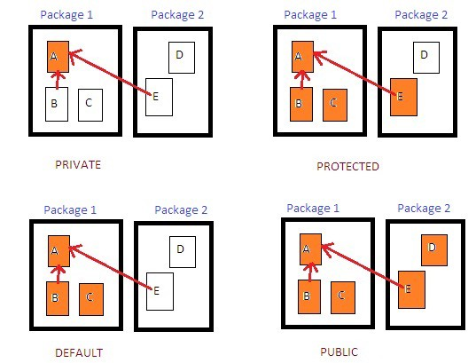

# 03

Relaciones entre Clases

**Relación de Herencia:**

Las subclases (Administrativo, Contable, Informático) reciben atributos y métodos de la superclase Empleado.

Notación UML: Flecha con triángulo de subclases hacia la superclase.

**Cardinalidad:**

Relación Empleado → Subclases: 1..*

Cada empleado pertenece a una de las subclases.

Relación Subclases → Empleado: 1

Cada subclase deriva de Empleado.

Agrupa atributos comunes en Empleado.

Permite añadir funciones específicas en cada subclase sin repetir código.

**Ventajas de la Herencia:**

Agrupa atributos comunes en Empleado.

Permite añadir funciones específicas en cada subclase sin repetir código.

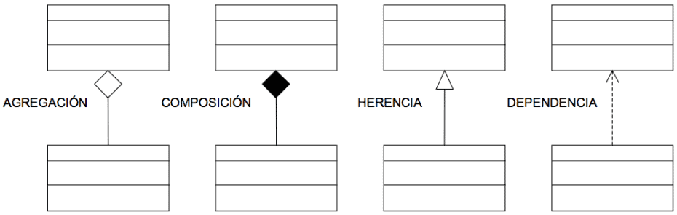

# 04

Crear Instancias y Pruebas

**Instanciación de Objetos:**

Constructor sin parámetros: Bueno para pruebas rápidas o inicializaciones simples.

Constructor con parámetros: Genera objetos completamente configurados.

**Uso de Setters:**

Los atributos de los objetos hechos con constructores sin parámetros se asignan después usando setters.

**Pruebas:**

Crear instancias de Empleado, Administrativo, Contable e Informático.

Utilizar getters para revisar valores asignados.

Probar métodos específicos de las subclases para verificar funciones extra.

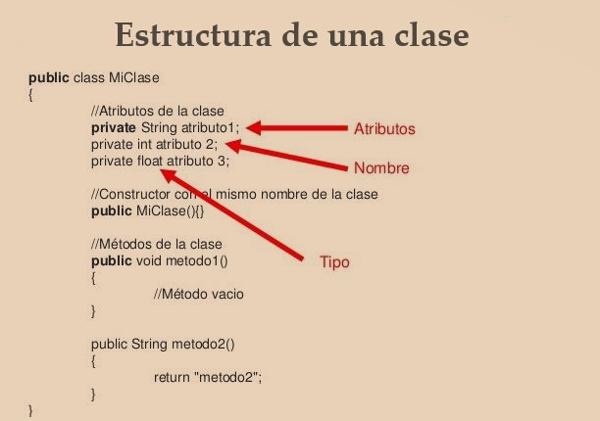

**Ejemplo de Implementación:**

```java

public class Main {

public static void main(String[] args) {

// Crear instancias

Administrativo admin = new Administrativo(1, "Ana", "López", 2500, "Recursos Humanos", 5);

Contable contable = new Contable(2, "Carlos", "Pérez", 3000, "IVA", 101);

Informático informatico = new Informático(3, "Luis", "Martínez", 2800, "Java", 202);

// Mostrar datos

System.out.println(admin);

System.out.println(contable);

System.out.println(informatico);

}

}

```

**Salida esperada:**

```

Administrativo: [ID: 1, Nombre: Ana López, Salario: 2500, Área: Recursos Humanos, Nivel: 5]

Contable: [ID: 2, Nombre: Carlos Pérez, Salario: 3000, Impuesto: IVA, Proyecto: 101]

Informático: [ID: 3, Nombre: Luis Martínez, Salario: 2800, Lenguaje: Java, Proyecto: 202]

**``` Decisiones y Justificaciones**

Encapsulación:

Protege la integridad de datos y impide accesos no permitidos.

Modularidad:

Separa el programa en clases individuales para ayudar en mantenimiento y crecimiento.

Herencia:

Permite usar código existente y mantiene el diseño organizado.

Pruebas:

Confirman que el sistema opera como se espera en situaciones reales.

# 04

Conclusión

El desarrollo del caso práctico permitió aplicar los conceptos clave de la POO, cubriendo desde el diseño hasta la implementación y pruebas en Java. Aspectos importantes como:

La definición de atributos y métodos.

La implementación de encapsulación para proteger datos.

Las relaciones de herencia para evitar redundancias y fomentar la modularidad.

Fueron esenciales para crear un sistema organizado, escalable y fácil de mantener.

Las pruebas confirmaron que el sistema funciona correctamente y muestra su solidez, evidenciando cómo los principios de abstracción y modularidad simplifican el desarrollo y mantenimiento de aplicaciones complejas. Este caso práctico resalta lo importante que es una buena planificación inicial con UML, así como la necesidad de aplicar buenas prácticas para asegurar claridad y consistencia del código en situaciones reales.

En resumen, este ejercicio refuerza habilidades técnicas y también destaca la importancia de diseñar sistemas que sean funcionales y sostenibles a largo plazo.

# 05

# referencias

<https://www.youtube.com/watch?v=JioEGJIlg88&t=44s>

<https://desarrolloweb.com/articulos/499.php>

<https://www.microsoft.com/es-es/microsoft-365/business-insights-ideas/resources/guide-to-uml-diagramming-and-database-modeling>

<https://www.youtube.com/watch?v=Wr-z7dOzUwE>

<https://openwebinars.net/blog/introduccion-a-poo-en-java-encapsulamiento/>

<https://www.programarya.com/Cursos/Java/Modificadores-de-Acceso>

<https://sekthdroid.wordpress.com/2012/12/03/constructores-e-instanciacion-en-java/>

<https://blog.hubspot.es/website/que-es-constructor-java>

<https://openwebinars.net/blog/introduccion-a-poo-en-java-atributos-y-constructores/>